|  |  |  |  |  |  |  |  |  |  |  |  |  |
| --- | --- | --- | --- | --- | --- | --- | --- | --- | --- | --- | --- | --- |
| .CAROLINA (MA) | | | | | | | | | | | | |
| PERÍODO | **P-UHE** | | | | | **D-UHE** | | | | | **PO-UHE** | |
| ANOS | **2001** | **2002** | **2003** | **2004** | **2005** | **2006** | **2007** | **2008** | **2009** | **2010** | **2011** | **2012** |
| POPULAÇÃO | 23.887 | 23.849 | 23.783 | 23.645 | 23.569 | 23.493 | 24.442 | 25.159 | 25257 | 23959 | 23957 | 23.955 |
| MORBIDADE (ZOONOSES) | 132 | 62 | 20 | 18 | 12 | 59 | 98 | 90 | 31 | 20 | 40 | 18 |
| INCIDÊNCIA (%) | 5,35 | 2,59 | 0,84 | 0,75 | 0,49 | 2,5 | 4 | 3,57 | 1,22 | 0,82 | 1,66 | 0,75 |
| INCIDÊNCIA MÉDIA | 2 | | | | | 2,42 | | | | | 1,20 | |
| ESTREITO (MA) | | | | | | | | | | | | |
| PERÍODO | **P-UHE** | | | | | **D-UHE** | | | | | **PO-UHE** | |
| ANOS | **2001** | **2002** | **2003** | **2004** | **2005** | **2006** | **2007** | **2008** | **2009** | **2010** | **2011** | **2012** |
| POPULAÇÃO | 23.361 | 23.667 | 24.009 | 24.728 | 25.125 | 25.520 | 26.490 | 27.328 | 27.756 | 35.835 | 36.826 | 37.784 |
| MORBIDADE (ZOONOSES) | 40 | 53 | 20 | 12 | 72 | 27 | 29 | 158 | 10 | 7 | 72 | 65 |
| INCIDÊNCIA (%) | 1,71 | 2,23 | 0,83 | 0,48 | 2,86 | 1,05 | 1,09 | 5,78 | 0,36 | 0,19 | 1,95 | 1,72 |
| INCIDÊNCIA MÉDIA | 1,62 | | | | | 1,69 | | | | | 1,83 | |

ANEXO I (TABELAS E GRÁFICOS)

Tabela 1 - Incidência de zoonoses e população residente em Carolina e Estreito entre 2001 a 2012.

Legenda**:** P-UHE – Pré UHE; D-UHE – Durante UHE; PO-UHE – Pós UHE.

Fonte: IBGE, 2013; SINAN, 2013.

Figura 1 - Incidência de zoonoses no município de Carolina, no período entre 2001 a 2012.

Fonte: SINAN, 2013.

**Figura 2** - Incidência de zoonoses no município de Estreito, no período entre 2001 a 2012.

Fonte: SINAN, 2013.

**Figura 3** - Taxa de incidência dengue.

Legenda: P-UHE – Pré UHE; D-UHE – Durante UHE; PO-UHE – Pós UHE.

Fonte SINAN, 2013.

Figura: 4 - Variação da ocorrência de Dengue em Estreito e Carolina (MA) Antes, durante e após UHE.

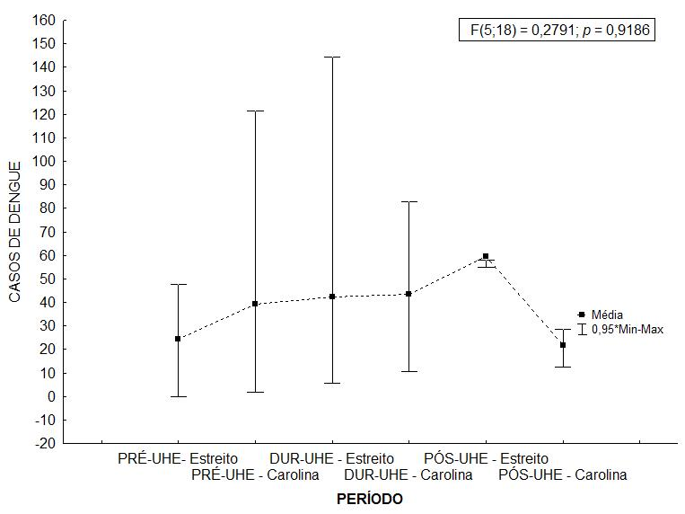

ESTREITO **X** CAROLINA

PRÉ- UHE **X** DUR-UHE

PRÉ-UHE **X** PÓS-UHE

DUR **X** PÓS-UHE

**Figura 5** - Taxa de incidência Leishmaniose Tegumentar Americana

Fonte: SINAN, 2013.

Figura 6 - Variação da ocorrência de LTA em Estreito e Carolina (MA) Antes, durante e após UHE.

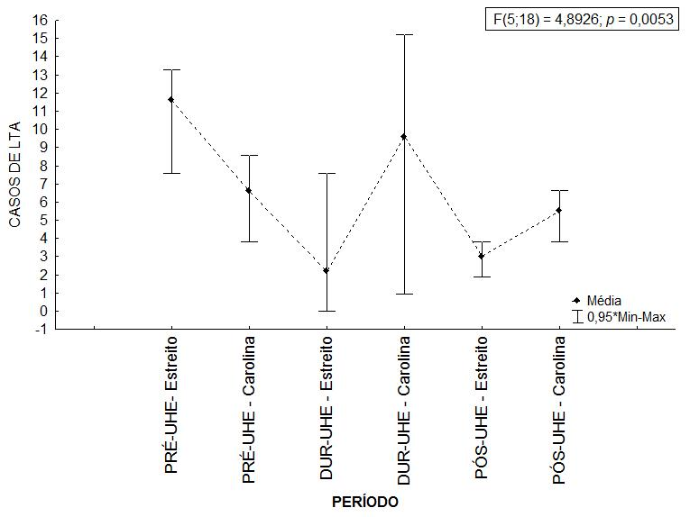

ESTREITO **X** CAROLINA

PRÉ- UHE **X** DUR-UHE

PRÉ-UHE **X** PÓS-UHE

DUR **X** PÓS-UHE

**Figura 7** - Taxa de incidência Leishmaniose visceral.

Fonte**:** SINAN, 2013.

Figura 8 - Variação da ocorrência de LV em Estreito e Carolina (MA) Antes, durante e após UHE.

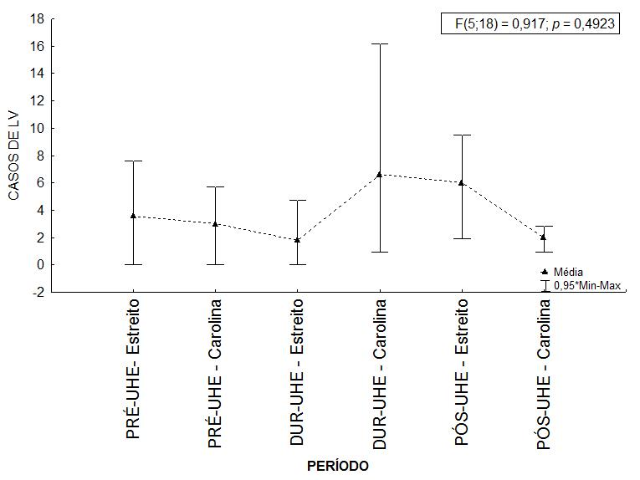

ESTREITO **X** CAROLINA

PRÉ- UHE **X** DUR-UHE

PRÉ-UHE **X** PÓS-UHE

DUR **X** PÓS-UHE

Tabela 2. Espécies de interesse médico coletados nas campanhas do Programa de Controle de Vetores da UHE Estreito, e agravos potencialmente vetorizados.

|  |  |
| --- | --- |
| **TAXA** | **AGRAVO** |
| **Filo Arthropoda** |  |
| **Classe Insecta** |  |
| **Ordem Diptera** |  |
| **Família Culicidae** |  |
| **Subfamília Anophelinae** |  |
| *Anopheles* (*Nyssorhynchus*) *darlingi* | Transmissor primário de Malária |
| *Anopheles* (*Nyssorhynchus*) *evansae* | Transmissor secundário de Malária |
| *Anopheles* (*Nyssorhynchus*) *nuneztovari* | Transmissor secundário de Malária |
| *Anopheles* (*Nyssorhynchus*) *triannulatus* | Transmissor secundário de Malária |
| **Subfamília Culicinae** |  |
| *Culex* sp*.* | Filariose |
| *Psorophora ferox* | Encefalites virais |
| *Psorophora* sp*.* | Algumas arboviroses |
| *Sabethes* (*Sabethoides*) *chloropterus* | Transmissor de Febre Amarela Silvestre |
| **Família Psychodidae** |  |
| **Subfamília Phlebotominae** |  |
| *Lutzomyia* (*Nyssomyia*) *antunesi* | Leishmaniose Tegumentar |
| *Lutzomyia* (*Nyssomyia*) *flaviscutellata* | Leishmaniose Tegumentar |
| *Lutzomyia* (*Lutzomyia*) *longipalpis* | Leishmaniose Visceral |
| *Lutzomyia* (*Psychodopygus*) *davisi* | Leishmaniose Tegumentar |
| *Lutzomyia* (*Psychodopygus*) *welcomei* | Leishmaniose Tegumentar |
| *Lutzomyia* sp.1 | Gênero transmissor de leishmanioses |
| *Lutzomyia* sp.2 | Gênero transmissor de leishmanioses |
| *Triatomae pseudomaculata* | Doença de Chagas |

**Fonte**: Naturae (2011).